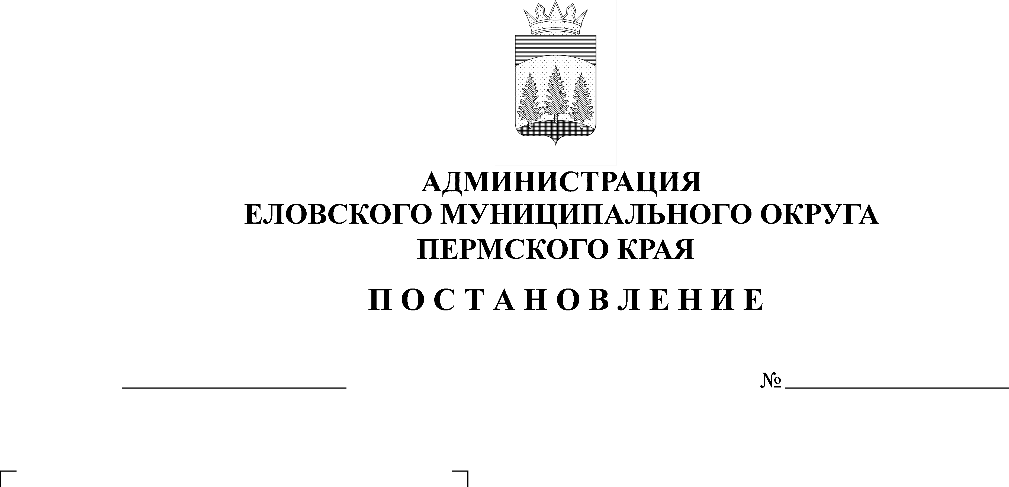
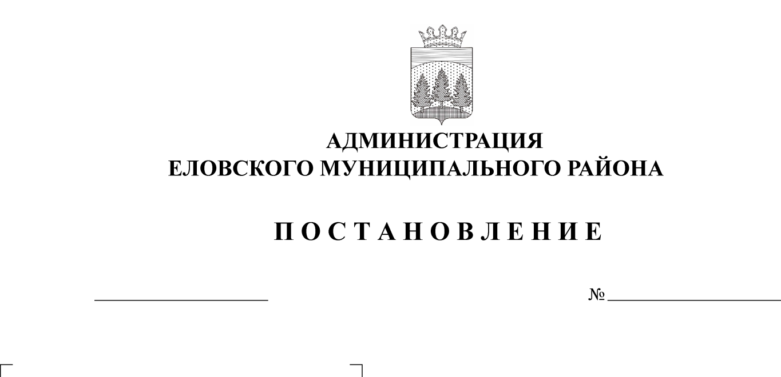
618-п
14.12.2021
Об утверждении изменений в муниципальную программу "Развитие системы образования Еловского муниципального округа Пермского края", утвержденную Постановлением администрации Еловского муниципального округа Пермского края от 28 октября 2021 г. № 489-п

В соответствии с Бюджетным кодексом Российской Федерации, Федеральным законом от 06 октября 2003 г. № 131-ФЗ «Об общих принципах организации местного самоуправления в Российской Федерации», Уставом Еловского муниципального округа Пермского края, Постановлением Администрации Еловского муниципального округа Пермского края от 19 октября 2021 г. № 460-п «Об утверждении Порядка разработки, реализации и оценки эффективности муниципальных программ Еловского муниципального округа Пермского края»
Администрация Еловского муниципального округа Пермского края ПОСТАНОВЛЯЕТ:
1. Утвердить прилагаемые изменения в муниципальную программу «Развитие системы образования Еловского муниципального округа Пермского края», утвержденную Постановлением администрации Еловского муниципального округа Пермского края от 28 октября 2021 г. № 489-п согласно приложению к настоящему Постановлению.
2. Настоящее Постановление обнародовать на официальном сайте газеты «Искра Прикамья» и официальном сайте Еловского муниципального округа Пермского края.
3. Постановление вступает в силу с 01 января 2022 года, но не ранее дня его официального обнародования.

И.о.главы администрации Еловского
муниципального округа Пермского края Е.В. Кустов

УТВЕРЖДЕНЫ
Постановлением
Администрации Еловского
муниципального округа Пермского края
от 14.12.2021 № 618-п

ИЗМЕНЕНИЯ
в муниципальную программу «Развитие системы образования Еловского муниципального округа Пермского края», утвержденную постановлением Администрации Еловского муниципального округа Пермского края
от 28 октября 2021 г. № 489-п

1. В Паспорте муниципальной программы позицию 9 изложить в следующей редакции:
9 | Объемы и источники финансирования программы (подпрограммы) | 2022 год | 2023 год | 2024 год
 | программа, всего (руб.), в том числе: | 203152598,72 | 202919389,07 | 204772229,14
 | бюджет Еловского муниципального округа Пермского края | 50614852,28 | 47499000,07 | 49875141,14
 | бюджет Пермского края | 144542112,99 | 146395767,00 | 146901488,00
 | бюджет Российской Федерации | 7995600,00 | 7995600,00 | 7546400,00
 | внебюджетные источники | 0,00 | 0,00 | 0,00
 | Подпрограмма 1, всего (руб.) | 33347297,00 | 32997438,00 | 33637758,00
 | Бюджет Еловского муниципального округа Пермского края | 3057554,00 | 2449089,00 | 3057554,00
 | Бюджет Пермского края | 30289743,00 | 30548349,00 | 30580204,00
 | Бюджет Российской Федерации | 0,00 | 0,00 | 0,00
 | Внебюджетные источники | 0,00 | 0,00 | 0,00
 | Подпрограмма 2, всего (руб.) | 138621139,80 | 135645971,07 | 137018502,80
 | Бюджет Еловского муниципального округа Пермского края | 29460476,80 | 27076594,07 | 28460476,80
 | Бюджет Пермского края | 101165063,00 | 100573777,00 | 100562426,00
 | Бюджет Российской Федерации | 7995600,00 | 7995600,00 | 7546400,00
 | Внебюджетные источники | 0,00 | 0,00 | 0,00
 | Подпрограмма 3, всего (руб.) | 13758251,00 | 12858251,00 | 13158251,00
 | Бюджет Еловского муниципального округа Пермского края | 13158251,00 | 12858251,00 | 13158251,00
 | Бюджет Пермского края | 0,00 | 0,00 | 0,00
 | Бюджет Российской Федерации | 0,00 | 0,00 | 0,00
 | Внебюджетные источники | 0,00 | 0,00 | 0,00
 | Подпрограмма 4, всего (руб.) | 2787066,00 | 2787066,00 | 2787066,00
 | Бюджет Еловского муниципального округа Пермского края | 2787066,00 | 2787066,00 | 2787066,00
 | Бюджет Пермского края | 0,00 | 0,00 | 0,00
 | Бюджет Российской Федерации | 0,00 | 0,00 | 0,00
 | Внебюджетные источники | 0,00 | 0,00 | 0,00
 | Подпрограмма 5, всего (руб.) | 9893067,00 | 9535063,00 | 9635318,00
 | Бюджет Еловского муниципального округа Пермского края | 350060,00 | 54100,00 | 262960,00
 | Бюджет Пермского края | 9543007,00 | 9480963,00 | 9372358,00
 | Бюджет Российской Федерации | 0,00 | 0,00 | 0,00
 | Внебюджетные источники | 0,00 | 0,00 | 0,00
 | Подпрограмма 6, всего (руб.) | 4725777,93 | 9095600,00 | 8515333,34
 | Бюджет Еловского муниципального округа Пермского края | 1181444,49 | 2273900,00 | 2128833,34
 | Бюджет Пермского края | 3544333,43 | 6821700,00 | 6386500,00
 | Бюджет Российской Федерации | 0,00 | 0,00 | 0,00
 | Внебюджетные источники | 0,00 | 0,00 | 0,00
 | Подпрограмма 7, всего (руб.) | 20000,00 | 0,00 | 20000,00
 | Бюджет Еловского муниципального округа Пермского края | 20000,00 | 0,00 | 20000,00
 | Бюджет Пермского края | 0,00 | 0,00 | 0,00
 | Бюджет Российской Федерации | 0,00 | 0,00 | 0,00
 | Внебюджетные источники | 0,00 | 0,00 | 0,00

2. В разделе «Финансирование муниципальной программы «Развитие системы образования Еловского муниципального округа Пермского края» позиции 1.6 изложить в следующей редакции:
1.1. | Подпрограмма. «Дошкольное образование» | Бюджет Пермского края | 30289743,00 | 30548349,00 | 30580204,00
 |  | Бюджет Еловского муниципального округа Пермского края (далее – ЕМО ПК) | 3057554,00 | 2449089,00 | 3057554,00
 |  | Бюджет Российской Федерации | 0,00 | 0,00 | 0,00
1.2. | Подпрограмма. «Начальное, основное, среднее общее образование» | Бюджет Пермского края | 101165063,00 | 100573777,00 | 100562426,00
 |  | Бюджет ЕМО ПК | 29460476,80 | 27076594,07 | 28460476,80
 |  | Бюджет Российской Федерации | 7995600,00 | 7995600,00 | 7546400,00
1.3 | Подпрограмма. «Дополнительное образование и воспитание» | Бюджет Пермского края | 0,00 | 0,00 | 0,00
 |  | Бюджет ЕМО ПК | 13158251,00 | 12858251,00 | 13158251,00
1.4 | Подпрограмма «Обеспечение реализации программы» | Бюджет Пермского края | 0,00 | 0,00 | 0,00
 |  | Бюджет ЕМО ПК | 2787066,00 | 2787066,00 | 2787066,00
1.5 | Подпрограмма «Кадровая политика» | Бюджет Пермского края | 9543007,00 | 9480963,00 | 9372358,00
 |  | Бюджет ЕМО ПК | 350060,00 | 54100,00 | 262960,00
1.6 | Подпрограмма «Приведение в нормативное состояние имущественных комплексов учреждений» | Бюджет Пермского края | 3544333,43 | 4559204,93 | 5025000,0
 |  | Бюджет Еловского округа Пермского края | 1181444,49 | 1996990,40 | 1675000,0
 |  | Бюджет Российской Федерации | 0,00 | 0,00 | 0,00
3. Мероприятие 1.1.1.1 Подпрограммы 1.1. «Дошкольное образование» муниципальной программы «Развитие системы образования Еловского муниципального округа Пермского края» изложить в следующей редакции:
1.1.1.1 | Организация образовательного процесса, осуществление присмотра и ухода за детьми дошкольного возраста | ОУ | Количество воспитанников | чел. | 400 | 385 | 380 | Бюджет ЕМО ПК | 1840624,00 | 1840624,00 | 1840624,00
 |  |  |  |  |  |  |  | Бюджет Пермского края | 28760432,00 | 28837109,00 | 28446209,00
 |  | итого по ПНР |  |  |  |  |  |  | 30601056,00 | 30677733,00 | 30286727,00
Итого по мероприятию 1.1.1.1, в том числе по источникам финансирования |  |  |  |  |  |  |  |  | 30601056,00 | 30677733,00 | 30286727,00
Итого по бюджету Еловского муниципального округа Пермского края: |  |  |  |  |  |  |  |  | 1840624,00 | 1840624,00 | 1840624,00
Итого по бюджету Пермского края: |  |  |  |  |  |  |  |  | 28760432,00 | 28837109,00 | 28446103,00
4. Мероприятие 1.2.1.1 Подпрограммы 1.2. «Начальное, основное, среднее общее образование» муниципальной программы «Развитие системы образования Еловского муниципального округа Пермского края» изложить в следующей редакции:
1.2.1.1 | Организация предоставления общедоступного и бесплатного, начального общего, основного общего, среднего общего образования по основным общеобразовательным программам в муниципальных ОО | образовательные учреждения | Количество учащихся | чел. | 1049 | 1049 | 1049 | Бюджет ЕМО ПК | 26001040,00 | 25001040,00 | 25001040,00
 |  |  |  |  |  |  |  | Бюджет Пермского края | 82790817,00 | 82713155,00 | 82802705,00
 |  | итого по ПНР |  |  |  |  |  |  | 108791857,00 | 107714195,00 | 107803745,00
Итого по мероприятию 1.2.1.1, в том числе по источникам финансирования |  |  |  |  |  |  |  |  | 108791857,00 | 107714195,00 | 107803745,00
Итого по бюджету Еловского муниципального округа Пермского края : |  |  |  |  |  |  |  |  | 26001040,00 | 25001040,00 | 25001040,00
Итого по бюджету Пермского края: |  |  |  |  |  |  |  |  | 82790817,00 | 82713155,00 | 82802705,00
5. Мероприятие 1.2.1.5. Подпрограммы 1.2. «Начальное, основное, среднее общее образование» муниципальной программы «Развитие системы образования Еловского муниципального округа Пермского края» изложить в следующей редакции:
1.2.1.5 | Организация бесплатного горячего питания обучающихся, получающих начальное общее образование в муниципальных ОО | ОУ | Кол-во |  | 9 | 9 | 9 | бюджет ЕМО ПК | 0,00 | 0,00 | 0,00
 |  |  |  |  |  |  |  | Бюджет Пермского края | 6846146,00 | 6433622,00 | 6413521,00
 |  |  |  |  |  |  |  | Бюджет Российской Федерации | 0,00 | 0,00 | 0,00
Итого по мероприятию 1.2.1.5, в том числе по источникам финансирования |  |  |  |  |  |  |  |  | 6846146,00 | 6433622,00 | 6413521,00
Итого по бюджету Еловского муниципального округа Пермского края: |  |  |  |  |  |  |  |  | 0,00 | 0,00 | 0,00
Итого по бюджету Пермского края: |  |  |  |  |  |  |  |  | 6846146,00 | 6433622,00 | 6413521,00
Итого по бюджету Российской Федерации |  |  |  |  |  |  |  |  | 0,00 | 0,00 | 0,00

Итого по задаче 1.2.1. в том числе по источникам финансирования | 138621139,80 | 135645971,07 | 136569302,80
Итого по основному мероприятию 1.2.1. Бюджет ЕМО ПК | 29460476,80 | 27076594,07 | 28460476,80
Итого по основному мероприятию 1.2.1. Бюджет Пермского края: | 101165063,00 | 100573777,00 | 100562426,00
Итого по основному мероприятию 1.2.1. Бюджет Российской Федерации: | 7995600,00 | 7995600,00 | 7546400,00
4. Раздел Подпрограммы 1.3. «Дополнительное образование и воспитание» муниципальной программы «Развитие системы образования Еловского муниципального округа Пермского края» дополнить мероприятием 1.3.1.2 следующего содержания:
1.3.1..2 | Приобретение оборудования, за исключением учебного | МБУ ДО «Центр детского творчества с. Елово» | Приобретение трактора | ед. | 1 | 0 | 0 | бюджет ЕМО ПК | 600000,00 | 0,00 | 0,00
 |  |  |  |  |  |  |  | Бюджет Пермского края |  | 0,00 | 0,00
5. Мероприятие 1.4.1.1 Подпрограммы 1.4. «Обеспечение реализации программы» муниципальной программы «Развитие системы образования Еловского муниципального округа Пермского края»
1.4.1.1 | Организация процесса управления системой образования | Отдел образования | Количество сотрудников | чел. | 6 | 6 | 6 | Бюджет ЕМО ПК | 2787066,00 | 2787066,00 | 2787066,00
 |  |  |  |  |  |  |  | Бюджет Пермского края | 0,00 | 0,00 | 0,00
 |  | Итого по ПНР |  |  |  |  |  |  | 2787066,00 | 2787066,00 | 2787066,00
Итого по мероприятию 1.4.1.1, в том числе по источникам финансирования |  |  |  |  |  |  |  |  | 2787066,00 | 2787066,00 | 2787066,00
Итого по бюджету Еловского муниципального округа Пермского края: |  |  |  |  |  |  |  |  | 2787066,00 | 2787066,00 | 2787066,00
Итого по бюджету Пермского края: |  |  |  |  |  |  |  |  | 0,00 | 0,00 | 0,00
Итого по основному мероприятию 1.4.1, в том числе по источникам финансирования |  |  |  |  |  |  |  |  | 2787066,00 | 2787066,00 | 2787066,00
Итого по основному мероприятию 1.4.1, Бюджет Еловского муниципального округа Пермского края: |  |  |  |  |  |  |  |  | 2787066,00 | 2787066,00 | 2787066,00
Итого по основному мероприятию 1.4.1, Бюджет Пермского края: |  |  |  |  |  |  |  |  | 0,00 | 0,00 | 0,00
Итого по задаче 1.4.1, в том числе по источникам финансирования |  |  |  |  |  |  |  |  | 2787066,00 | 2787066,00 | 2787066,00
6. Мероприятие 1.5.1.3 Подпрограммы 1.5. «Кадровая политика» муниципальной программы «Развитие системы образования Еловского муниципального округа Пермского края» изложить в следующей редакции:
1.5.1.3 | Обеспечение работников муниципальных учреждений путевками на санаторно-курортное лечение |  | Количество работников, обеспеченных путевками | чел. | 6 | 6 | 6 | Бюджет ЕМО ПК | 54100,00 | 54100,00 | 0,00
 |  |  |  |  |  |  |  | Бюджет Пермского края | 108200,00 | 108200,00 | 0,00
 |  | Итого по ПНР |  |  |  |  |  |  | 162300,00 | 162300,00 | 0,00
Итого по мероприятию 1.5.1.3, в том числе по источникам финансирования |  |  |  |  |  |  |  |  | 162300,00 | 162300,00 | 0,00
Итого по бюджету Еловского муниципального округа Пермского края: |  |  |  |  |  |  |  |  | 54100,00 | 54100,00 | 0,00
Итого по бюджету Пермского края: |  |  |  |  |  |  |  |  | 108200,00 | 108200,00 | 0,00
7. Мероприятие 1.6.1.1.2 Подпрограммы 1.6 «Приведение в нормативное состояние имущественных комплексов учреждений» муниципальной программы «Развитие системы образования Еловского муниципального округа Пермского края» изложить в следующей редакции:
1.6.1.1.2 | Ремонт здания МБУ ДО «Центр детского творчества с. Елово | МБУ ДО «Центр детского творчества с. Елово» | количество учреждений | ед. | 1 | 0 | 0 | бюджет ЕМО ПК | 333333,34 | 0,00 | 0,00
 |  |  |  |  |  |  |  | Бюджет Пермского края | 1000000,00 | 0,00 | 0,00
8. Раздел финансирование Подпрограммы 1.6 «Приведение в нормативное состояние имущественных комплексов учреждений» муниципальной программы «Развитие системы образования Еловского муниципального округа Пермского края» дополнить мероприятием 1.6.1.1.7 следующего содержания:
1.6.1.1.7 | Резерв |  | количество учреждений | ед. | 0 | 0 | 0 | бюджет ЕМО ПК | 0 | 0,00 | 0,00
 |  |  |  |  |  |  |  | Бюджет Пермского края | 33,43 | 0,00 | 0,00
9. Мероприятие 1.7.1.1 Подпрограммы 1.7 «Реализация мероприятий в сфере молодежной политики» изложить в следующей редакции:
1.7.1.1 | Организация и проведение мероприятий в сфере молодежной политики, включая мероприятия по нацпроекту «Социальная активность» | МБУ ДО «ЦДТ» | Количество участников | чел. | 200 | 200 | 200 | Бюджет Еловского муниципального округа Пермского края | 20000,00 | 0,00 | 20000,00
 |  |  |  |  |  |  |  | Бюджет Пермского края | 0 | 0 | 0
 |  | Итого по ПНР |  |  |  |  |  |  | 20000,00 | 0,00 | 20000,00

